
МИНОБРНАУКИ РОССИИ
Федеральное государственное бюджетное образовательное учреждение
высшего образования
«МИРЭА − Российский технологический университет»
РТУ МИРЭА
Институт информационных технологий (ИИТ)
Кафедра практической и прикладной информатики (ППИ)

ОТЧЕТ ПО ПРАКТИЧЕСКОЙ РАБОТЕ № 2
по дисциплине «Виртуализация вычислительной инфраструктуры»

Студент группы ИНБО-01-17 | ИВБО-20-23. Деревянных.В.С | (подпись)
Старший преподаватель | Воронцов Юрий Алексеевич | (подпись)

Москва 2025 г.

ПРАКТИЧЕСКАя РАБОТа

Задание
Загрузить в Proxmox образ на основе Cloud-init согласно варианту;
1. Подготовить шаблон ВМ с Cloud-init;
2. Клонировать шаблон ВМ при помощи полного клонирования и настроить его при помощи вкладки Cloud-init;
3. Подключиться к клонированной виртуальной машины при помощи SSH и SSH-ключа.
Вариант: Ubuntu 24.04 или Alt Linux 10 Cloud

Ход выполнения
Шаблон ВМ.
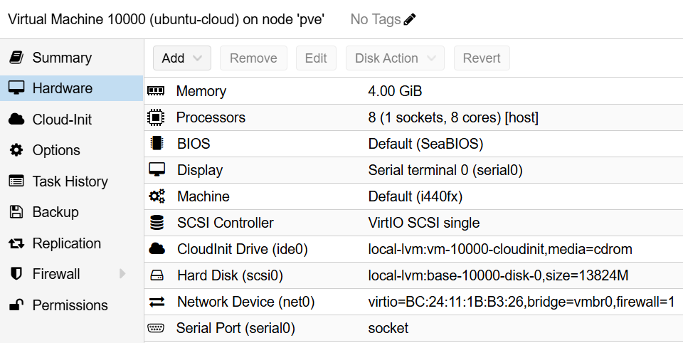
Рисунок 1 – Шаблон ВМ.
Список ВМ.
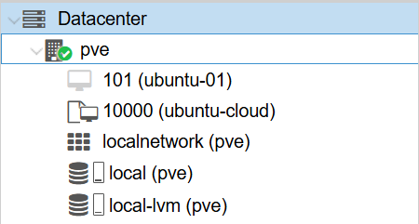
Рисунок 2 - Список ВМ.
ВМ.
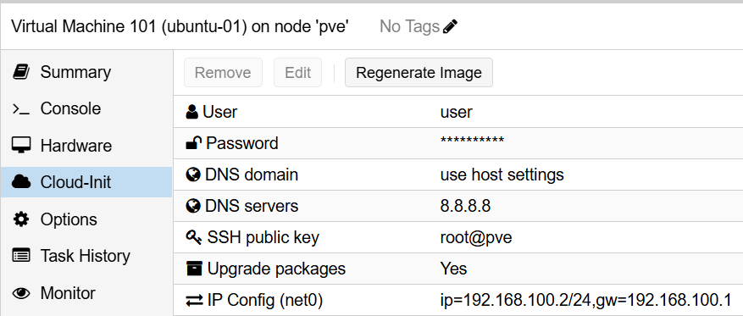
Рисунок 3 - ВМ.
Сеть на ВМ.
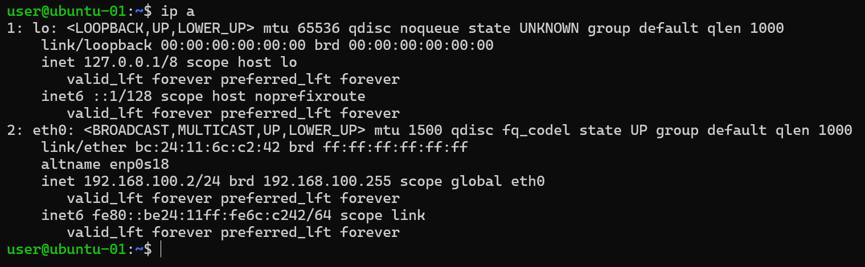
Рисунок 4 -Сеть на ВМ.
Подключение по shh из хостовой системы в ВМ.
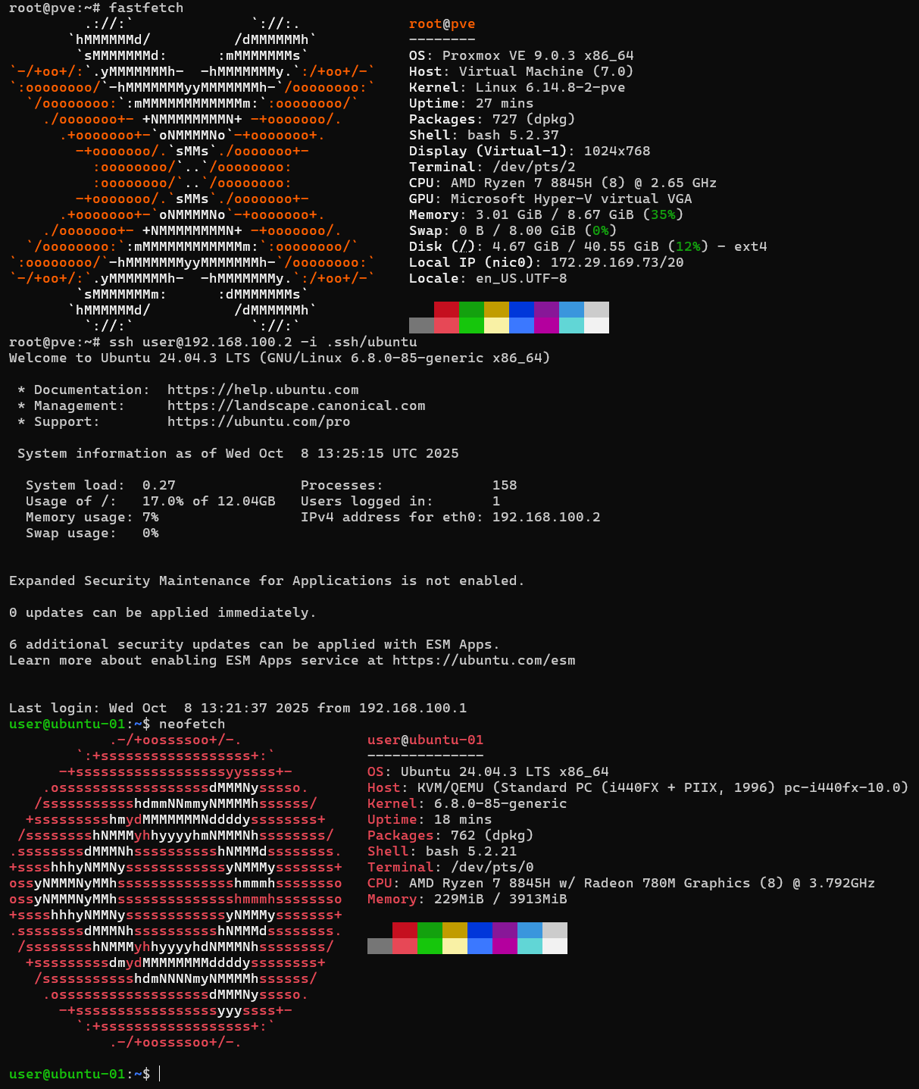
Рисунок 5 - Подключение по shh из хостовой системы в ВМ

